Tema 1: Llogaritesi i rrahjeve te zemres
Shpesh gjate ushtrimeve mund te monitorohet zemra.
Formula per llogaritjen e maksimumit te rrahjeve te zemres eshte: 220 - mosha aktuale .

Rrahjet normale te zemres mund te varjojne ne 50-85% te numrit maksimal te rrahjeve. Ato mund te ndryshojne ne varesi te shendetit ose fizikut te gjithesecilit.

Krijoni nje klase te emertuar RitmiZemres me atributa per emrin, mbiemrin, moshen e personit me atributa te vecante per diten, muajin dhe vitin e lindjes.
Klasa duhet te permbaje nje konstruktor qe merr keto te dhena si parametra. Per secilin atribut ndertoni
funksionet get dhe set. Gjithashtu klasa duhet te permbaje nje funksion GjejMoshen qe llogarit dhe kthen moshen e personit (ne vite), nje funksion RitmiMaksimal qe kthen ritmin maksimal te zemres se personit dhe funksionin RitmiNormal qe llogarit dhe kthen ritmin normal te personit.
Funksioni GjejMoshen duhet t'i kerkoje perdoruesit diten, muajin dhe vitin aktual para se te llogarisi
moshen e tij te sakte. (Te merret parasysh rasti kur data e dhene eshte me e vogel se data e ditelindjes, pra mosha nuk del e sakte duke u llogaritur si diference midis vitit aktual dhe vitit te lindjes). Shkruani nje program qe i kerkon perdoruesit te japi nga tastiera informacionet e tij, krijon nje objekt te klases RitmiZemres dhe printon informacionin e lexuar nga ky objekt (emrin, mbiemrin, ditelindjen) Me pas afishon moshen e personit ne vite si dhe ritmin maksimal dhe normal te zemres qe duhet te kete ky person. Programi duhet te lexoje vazhdimisht te dhena te reja nese:
- Emri ose mbiemri kane me teper se 15 karaktere
- Muaji nuk eshte nje numer nga 1 ne 12
- Viti aktual eshte me i vogel se viti i lindjes
- Data e lindjes nuk eshte nje numer nga 1 ne 31

Te afishohen mesazhe gabimi ne keto raste.

Tema 2: Rritja e popullsise se botes
Popullsia eshte rritur konsiderueshem nder shekuj. Kerkoni ne internet per kete fenomen dhe nxirrni konkluzione mbi vlerat e rritjes se popullsise ne perqindje cdo vit.
Shkruani nje program qe llogarit rritjen e popullsise per secilin nga 75 vitet e ardhshme , duke supozuar
qe vlerat e perqindjes sipas statistikave bien cdo vit me 0.034%.
Printoni rezultatin ne forme tabele . Kolona e pare tregon vitet nga 1 ne 75, kolona e dyte tregon popullsine ne fund te cdo viti, kolona e trete tregon rritjen e popullsise pas cdo viti ne vlere numerike. Percaktoni pas sa vitesh do te dyfishohet popullsia aktuale

Formula per llogaritjen e popullsise pas cdo viti:
Pv = Pa(1+p) ^{n}

ku Pv -> popullsia pas n vitesh
Pa - popullsia aktuale
p -> Rritja e popullsise ne perqindje
(mund te ndryshoje nga faktore te ndryshem)
n - numri i viteve

Tema 3: Kompjuterizimi i rekordeve te shendetit

Një çështje e kujdesit shëndetësor që ka qenë në lajme kohët e fundit është kompjuterizimi i regjistrave shëndetësorë. Kjo mundësi po shihet me kujdes për shkak të shqetesimeve te privatësisë dhe sigurisë, ndër të tjera.
Informatizimi i te dhënave shëndetësore mund të bëjë më të lehtë për pacientët për të ndarë profilet dhe historite e tyre shëndetësore midis profesionistëve te ndryshem të kujdesit shëndetësor. Kjo mund të përmirësojë cilësinë e kujdesit shëndetësor, të ndihmojë në shmangien e konflikteve të drogës dhe receta e gabuara të drogës, të zvogëloje shpenzimet dhe, në raste urgjente, mund të shpëtoje edhe jetën. Në këtë ushtrim, ju do të krijoni nje klasë ProfiliShendetit për një person. Atributet e klasës duhet të përfshijë emrin e personit, mbiemrin, gjininë, datën e lindjes (duke perdorur atribute te vecante për muajin, ditën dhe vitin e lindjes), gjatesine (në cm) dhe peshën (në kg). Klasa juaj duhet të ketë një konstruktor që merr këto të dhëna. Për çdo atribut, ndertoni metodat get dhe set.
Klasa gjithashtu duhet të përfshijë metodat që të llogarisin dhe të kthejne moshën e përdoruesit në vite,
, dhe indeksin e mases se trupit (BMI) BMI = Pesha_ne_kilograme / (gjatesia)²
Shkruani një aplikacion që bën deklaron nje objekt te klasës ProfiliShendetit, lexon nga tastiera emrin, mbiemrin, gjinine, daten e lindjes, gjatesine dhe peshen dhe pastaj llogarit dhe printon moshën e personit në vite dhe BMI.
Printoni informacionin ne formen:
Personi _____ _____i gjinise ___, ka moshen ___vjec. Ai eshte i gjate ____cm dhe peshon ____kg. BMI =______. Personi eshte me peshe normale ,
Te afishohen mesazhet perkatese sipas vlerave te BMI
Mesazhi Vlerat BMI:

NenPeshe: me pak se 18.5
Normal: ndermjet 18.5 dhe 24.9
MbiPeshe: ndermjet 25 dhe 29.9
Obez: mbi 30
Me pas programi duhet te afishoje nje mesazh te tipit:
Deshironi te lezoni te dhenat per nje person tjeter? Shtypni Y/N.
Nese perdoruesi shtyp Y(ose y ) te perseritet leximi i te dhenave per kete person, perndryshe te dilet nga programi.
lexoje te dhenat per personin e rradhes.
Programi te nderpritet nese perdoruesi jep N(ose n)
Te afishohen mesazhe gabimi ne rast se jepen emri ose mbiemri me me teper se 15 karaktere, ose nese jepen numra negative.

Tema 4: Llogaritja e cmimit te lyerjes
Shkruani nje program qe lexon nga tastiera permasat e nje dhome (gjatesi, gjeresi), numrin e dritareve qe ka dhoma, permasat per secilen dritare, numrin e dyerve dhe permasat e tyre. Programi duhet te llogarisi dhe te afishoje sasine e bojes qe nevojitet per lyerjen e dhomes dhe koston e pergjithshme te lyerjes.
Dihet qe 1 liter boje mbulon 10 meter katror siperfaqe muri.
Gjithashtu dihet edhe kostoja e bojaxhiut per lyerjen e nje meter katror muri (200 lek) si dhe permasat e kovave te bojes mund te jene 3L, 5L dhe 15L. Jepen cmimet per secilen nga masat e kovave.
Programi duhet te perdori kombinimin me te mire te masave te kovave ne pershtatje me siperfaqen e pergjithshme qe duhet lyer.

Tema 5: Blloqet SUPER MARIO

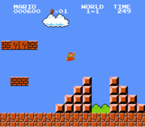

Shkruani nje program qe lexon nga tastiera nje numer nga 1 ne 20 per lartesine e murit dhe afishon dy blloqe te lojes SUPER MARIO me lartesine e dhene si ne figure:
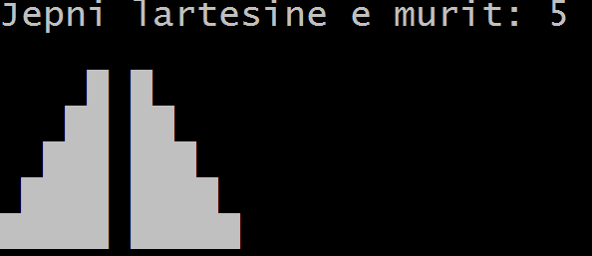

Afishimi i nje blloku te vetem mund te behet duke perdorur karakterin '\xdb'.
(Afishimin mund ta beni edhe duke perdorur nje simbol tjeter, psh '*' )
Programi duhet te vazhdoje ekzekutimin duke i kerkuar perdoruesit perseri lartesine e murit.
Nese perdoruesi jep lartesi negative, dilet nga programi.
- Modifikoni programin qe te jepet nga tastiera dhe nje numer nga 1 ne 5 per largesine midis dy mureve.

Tema 6: Numrat e ndermjetem
Shkruani nje program qe lexon nga tastiera dy numra dhe afishon ne ekran te gjithe numrat midis dy numrave te dhene. Nese nuk ka numra midis tyre te afishohet
“Numrat jane te njepasnjeshem”.
Programi te funksionoje pavaresisht se cili nga numrat eshte me i madhi.
Te perseritet ekzekutimi i programit derisa ndonje nga numrat te jete negativ.
Ne fund programi te afishoje vleren me te vogel, vleren me te madhe, mesataren e numrave te ndermjetem.

Tema 7. Cmimet e hyrjeve

Shkruaj një aplikim për nje zyre shitjesh;
Programi përcakton çmimin e një hyrjeje . Programi i shfaq perdoruesit nje menu, ku ai mund te zgjedhi: 1 për pamje nga parku, 2 për të parë kursin e golfit , 3 për pamje nga liqeni , 4 per te dale nga programi.
Te afishohet emri i pamjes se zgjedhur dhe cmimi i hyrjes .
Hyrjet me pamje nga parku kushtojne 150.000 $ , ato me pamje nga fusha e golfit janë 170.000 $ , dhe ato me pamje nga liqeni janë 210.000 $ . Nëse perdoruesi jep nje numer te pavlefshem vendoseni cmimin 0 .
b . Shto një zgjedhje tjeter nga perdoruesi ne programin e mesiperm.
Nese perdoruesi jep ( 1 ) shtohet nje garazh nese jep ( 2 ) shtohet nje hapësirë parkimi , por vetëm në qoftë se zgjedhja e pamjes është e vlefshme . Shto 5.000 $ në çmimin e çdo hyrjeje me një garazh . Nëse vlera e parkimit është e pavlefshme , shfaqni një mesazh te përshtatshëm dhe të supozoni se çmimi është për një hyrje eshte pa garazh.
Te perseritet afishimi i menuse per te lexuar te dhenat per nje bleres te ri.
Ne fund programi duhet te afishoje nje permbledhje:
- Numri i hyrjeve qe jane shitur me pamje nga parku, kursi i golfit apo liqeni
- Numri i personave qe kane blere nje garazh
- Fitimet e pergjithme te shitjeve qe jane bere

Tema 8: Bursat

Klubi i grave WILLIAMSBURG ofron bursa për studentët e shkollave të mesme lokale të cilët plotësojnë ndonje prej kritereve. Shkruani një program që i kerkon përdoruesit noten mesatare te studentit (për shembull, 3.2), numrin e aktiviteteve jashtëmësimore, dhe numrin e aktiviteteve të shërbimit te studentit.
Afisho mesazhi "Kandidat per Burse" nëse studenti ploteson ndonjë nga kushtet e meposhtme:
- Ka note mesatare prej 9.0 ose më lart dhe të paktën një aktivitet jashtë shkolle dhe 1 aktivitet brenda shkolle. Ka një notë mesatare nën 9.0, por të paktën mbi 8.5 dhe një total prej të paktën tre aktivitetesh jashtë shkolle dhe brenda shkolle. Ka një notë mesatare nën 8.5, por të paktën mbi 8.0 dhe të
paktën dy aktivitete jashtë shkolle dhe tre aktivitete brenda shkolle. Nëse studenti nuk plotëson asnjë nga kriteret e kualifikimit, të shfaqet mesazhi "Nuk eshte kandidat.
b. Modifikoni programin e Bursave në mënyrë që në qoftë se një përdorues ka një mesatare notash
nën 4.0 ose mbi 10.0, ose një vlerë negative për të ose të aktiviteteve, te shfaqet një mesazh gabimi.

c. Te modifikohet programi qe te lexoje te dhenat per x studente (ku x jepet paraprakisht nga tastiera) dhe te afishoje numrin total te studenteve qe jane kandidat per burse.

Tema 9. Numrat e vecante tek
Shkruani nje program qe lexon nje numer pozitiv, dhe afishon numrin qe mbetet duke hequr nga numri i dhene te gjitha shifrat cift. Per shembull, nese jepet numri 123456 afishimi duhet te jete 135 Nese te gjitha shifrat jane cift programi duhet te afishoje 0. Te perseritet ekzekutimi i programit derisa numri i dhene te jete negativ.

Nje shembull ekzekutimi:

Jepni nje numer pozitiv:
123456
Numri qe mbetet pasi hiqen shifrat cift eshte:
135
Jepni nje numer pozitiv:
5001
Numri qe mbetet pasi hiqen shifrat cift eshte:
51
Jepni nje numer pozitiv
2000
Numri qe mbetet pasi hiqen shifrat cift eshte:
0
Jepni nje numer pozitiv
-5
Press any key to continue....

Tema 10: Pagat sipas nivelit te aftesive

Kompania X drejton një fabrikë të vogël.
Kompania punëson punëtorë të cilët paguhen me një nga tre normat per orë në varësi të nivelit të aftësive:

Pagesa per ore sipas nivelit te aftesive ($)
Niveli 1 - > 17.00
Niveli 2 -> 20.00
Niveli 3 -> 22.00

Çdo punëtor i fabrikës mund të punojnë ndonjë numër oresh në javë;
Çdo orë mbi 40 paguhet njëfish e gjysmë herë normën e zakonshme.
Përveç kësaj, punëtorët në nivelet e aftësive 2 dhe 3 mund të zgjedhin opsionet e meposhtme të sigurimit.

Shpjegimi i opsioneve per koston javore te punonjesve ($)
1 Sigurim mjekësor 32.50
2 Sigurim dentar 20.00
3 Sigurim afatgjate invaliditeti 10.00

Gjithashtu, punëtorët në nivel aftësie 3 mund të zgjedhin për të marrë pjesë në planin e daljes në pension në 3% të pages se tyre bruto.
Shkruani nje program pagash, i cili llogarit pagën neto për një punetor fabrike. Programi i kerkon përdoruesit nivelin e aftësive dhe orët e punës,
si dhe mundësitë përkatëse te sigurimit dhe të daljes në pension për kategorinë e nivelit te aftësve
të punonjësve. Programi duhet te afishoje:
(1) Orët e punes,
(2) pagesen per ore,
(3) pagesen për 40 orë,
(4) pagesen jashtë orarit,
(5) totali i pagës së rregullt dhe jashtë orarit, dhe
(6) totali i zbritjeve i specifikuar.

Nëse zbritjet tejkalojnë pagën bruto, shfaqni një mesazh gabimi; ndryshe, shfaqni ne ekran
(7) pagen neto pasi të gjitha zbritjet janë bere nga paga bruto.

Tema 11: Numri i menduar

Shkruani nje program qe afishon ne ekran " Mendo nje numer nga 1 ne 1000!"
Me pas programi afishon :
A eshte numri i menduar
1. 500
2. Me i madh se 500
3. Me i vogel se 500
Nese perdoruesi shtyp 1 afishohet mesazhi "Kompjuteri e gjeti numrin!" dhe loja fillon nga fillimi duke menduar nje numer te ri.
Nese perdoruesi jep 2, programi shfaq perseri menune e mesiperme me numrin midis kufijve 500 dhe 1000 (pra 750)
Nese perdoruesi jep 3, programi shfaq perseri menune e mesiperme me numrin midis kufijve 1 dhe 500 (pra 250)

Ne kete menyre programi vazhdon duke pergjysmuar numrin e mundesive deri sa kufijte te perputhen.
Nese numri nuk eshte gjetur ne kete moment afishohet:
“Numri i menduar eshte X” - Ku X eshte numri i fundit i mbetur (kufijte perputhen).
Dhe pas ketij mesazhi fillon nje loje e re.

Loja nderpritet ne cdo rast nese perdoruesi jep nje vlere te ndryshme nga 1,2 ose 3.

Tema 12: Konvertimi i nje numri nga binar ne decimal dhe anasjelltas

Shkruani nje program qe konverton nje numer nga binar ne decimal dhe anasjelltas.
Programi te afishoje fillimisht nje menu ku perdoruesi do te zgjedhi menyren e konvertimit.
1. binar - decimal
2. decimal - binar
3. dil nga programi
Ekzekutimi i programit duhet te vazhdoje derisa nga tastiera te jepet nje numer i ndryshem nga 1, 2 ose 3.
Per te konvertuar nje numer nga binar ne decimal, p.sh nese jepet numri numri ne binar 10011011
numri ne decimal do te jete:
10011011_{bin} = 1*2⁷+0*2⁶+0*2⁵+1*2⁴+1*2³+0*2²+1*2¹+1*2⁰ = 128+16+8+2+1 = 155_{dec}

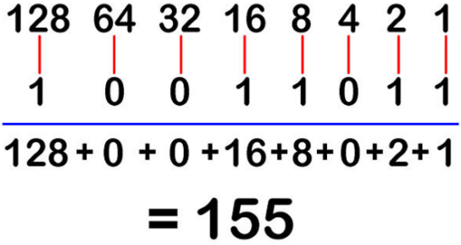

Nese ndonje nga shifrat e numrit te dhene nga tastiera nuk eshte 0 ose 1 te afishohet mesazh gabimi dhe te lexohet numer i ri deri sa te jepet numer binar.

Per te konvertuar nje numer nga decimal ne binar, pjestohet numri hap pas hapi me 2 duke marre mbetjen.
Ne fund lexohen mbetjet nga e kunderta si ne fig:
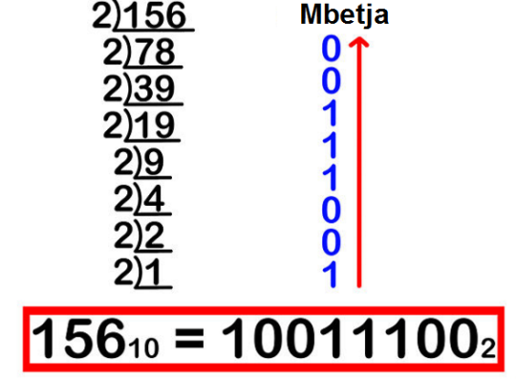

Tema 13: Pjestuesi me i madh i perbashket

Shkruani nje program qe lexon nga tastiera dy numra pozitive dhe afishon ne ekran pjestuesin me te madh te perbashket te ketyre dy numrave. (Pra numrin me te madh me te cilin plotpjestohen te dy numrat)
P.sh nese jepet 70 dhe 105 te afishohet 35.
Modifikoni programin qe te afishoje nje menu:
Doni te gjeni pjestuesin me te madh te perbashket midis:

2 numrave
3 numrave
4 numrave

Nese perdoruesi zgjedh p.sh. 3 te afishohet “Jepni 3 numra”
Nese perdoruesi jep nje numer te ndryshem nga 2,3,4 te mbyllet programi.

Tema 14: Cifti prim
Nje numer prim eshte nje numer i plote i cili plotpjestohet vetem me veten dhe me numrin 1.
Numrat n dhe n + 2 quhen “cift prim” vetem ne qofte se te dy numrat (n dhe n + 2) jane prim.
Cifti i pare i numrave prim eshte 3 dhe 5. Cifti i dyte eshte 5 dhe 7. Nje shembull tjeter eshte
101207 dhe 101209.
Shkruani nje program qe lexon nga tastiera nje numer n (n < 100000), dhe afishon ciftin e n-të prim.
[Preferohet qe ekzekutimi i programit te mos i kaloje 7 sekonda per numra te medhenj.]
Example 1:
input:
1
output:
3 5
Example 2:
input:
2
output:
5 7
Example 3:
input:
1234
output:
101207 101209

Tema 15: Kriptografia

Nje kompani qe kerkon te dergoje te dhena nepermjet internetit kerkon nje program qe do te enkriptoje mesazhin ne menyre qe ai te transmetohet ne menyre te sigurt. Programi duhet te lexoje nje numer dhe duhet ta enkriptoje ate si me poshte:
Modifiko cdo shifer te numrit duke e shtuar ate me 7 dhe me pas duke marre mbetjen e pjestimit me 10.
Ma pas ktheni numrin nga e kunderta dhe afishoni numrin e enkriptuar.
- Modifikoni programin qe te afishohet nje Menu
- Encrypt
- Decrypt
- Dil nga programi
Per te dekriptuar numrin origjinal, fillimisht kthehet numri nga e kunderta, pastaj mblidhet cdo shifer me 3 dhe merret mbetja e pjestimit me 10.
P.sh
Nese perdoruesi jep numrin 548, numri i enkriptuar eshte 512
5 behet (5+7)%10 = 2
4 behet (4+7)%10 = 1
8 behet (8+7)%10 = 5
Te perseritet afishimi i menuse derisa perdoruesi te japi 3. Nese Perdoruesi jep nje numer >3 ose <1 te afishohet mesazh gabimi.

Tema 16: ATM (Automated Teller Machine)
Shkruani nje program per automatizimin e veprimeve bankare.
Programi duhet t’i shfaqi perdoruesit disa veprime:
Fillimisht perdoruesi duhet te japi kodin per te hyre ne menu. Me pas menuja ka disa veprime:
Cfare veprimi do te kryeni? (Shtypni 1,2,3,ose 4)
1. Depozitim
2. Terheqje
3. Verifikim bilanci
4. Ndryshim i kodit
5. Dil nga programi
Nese perdoruesi jep nga tastiera 1 atehere shfaqet mesazhi:
Sa leke do te depozitoni?
Perdoruesi jep shumen ne lek qe do depozitoje. Programi duhet te pranoje vetem vlera positive.
Me pas afishohet nje mesazh: Llogaria juaj u be ____ lek.
Nese perdoruesi jep nga tastiera numrin 2 atehere afishohet mesazhi:
Sa lek do te terhiqni?
Perdoruesi jep shumen ne lek qe do terheqi.
Nese perdoruesi jep nje vlere me te madhe se bilanci aktual duhet te shfaqet nje mesazh gabimi:
Ju nuk keni para mjaftueshem per te kryer kete veprim.
Nese perdoruesi jep nga tastiera 3 atehere shfaqet mesazhi:
Llogaria juaj aktuale eshte ___ lek.
Pas cdo mesazhi rishfaqet perseri menuja kryesore.

Vlera e kodit te merret string me jo me teper se 6 karaktere. Nese perdoruesi jep string me te gjate te afishohet mesazh gabimi dhe te lexohet nje vlere e re derisa te jepet stringu i sakte.

Nese perdoruesi jep nga tastiera 5 atehere dilet nga programi.

Tema 17: Programimi i nje testimi me alternativa ne gjuhen C++.
Shkruani nje program testimi me alternativa.
Programi afishon nje pyetesor me 10 pyetje, secila me 4 alternativa dhe i lejon perdoruesit te zgjedhi nje prej 4 alternativave duke shtypur nje nga numrat 1,2,3 ose 4.
Nese perdoruesi jep alternativen e gabuar afishohet nje mesazh:
“Gabim! Ju keni ____ pike” dhe me pas kalohet ne pyetjen tjeter.
Nese perdoruesi jep alternativen e sakte afishohet mesazhi:
“Sakte! Ju keni _____ pike” dhe me pas kalohet ne pyetjen tjeter.
Nese perdoruesi jep nje numer te ndryshem nga 1,2,3 ose 4 afishohet mesazhi:
“Numer i gabuar! Ju lutem jepni alternative e sakte” dhe programi duhet te lexoje nje vlere te re deri sa ajo te jete nga 1 ne 4.
Ne fund te pyetesorit programi duhet te afishoje rezultatin e pikeve ne fund te testit dhe noten perkatese.
Nese numri i pikeve eshte 1- 4, nota vendoset 4. Per piket 5-10 nota vendoset sa numri i pikeve.

Tema 18: Programimi i nje makine te thjeshte llogaritese.
Shkruani nje program qe kryen veprimet si nje makine llogaritese.
Programi duhet te lexoje nga tastiera nje numer, me pas nje karakter
(*, /, -, +, =) dhe ne fund nje numer tjeter. Pasi perdoruesi jep numrin e dyte duhet te shfaqet rezultati i veprimit te pare.
Perdoruesi mund te vazhdoje te japi numra dhe nje nga karakteret.
Nese perdoruesi jep simbolin = , afishohet rezultati perfundimtar dhe veprimet fillojne perseri nga 0. (Pra nuk ruhet rezultati i kaluar).
Programi vazhdon ekzekutimin deri sa te jepet nga tastiera karakteri ‘X’, i cili ben mbylljen e programit.
Nese perdoruesi jep nga tastiera nje karakter te ndryshem nga +, -, *, /, =, ose X duhet te afishohet mesazhi:
Karakter i gabuar dhe duhet te lexohet nje vlere e re deri sa te jepet nje nga karakteret e mesiperme.

Tema 19: Organizimi i menuve ne nje rrjet social
Shkruani nje program qe afishon menute ne nje rrjet social si me poshte:
Miresevini ne rrjetin social CPLUSPLUS!
MENU 1:
Shtypni:
1: Hyj ne llogari
2: Regjistrohu
3: Dil nga programi
Nese perdoruesi jep 1 shfaqet MENU 2:

MENU 2:
Jepni emrin (lexohet nje string)
Jepni fjalekalimin (lexohet nje string)
Me pas afishohet:
Hyrje e suksesshme
dhe kalohet tek MENU3:
MENU3:
1: Shih Kerkesat
2: Shih Miqte
3: Shto Mik
4: Hiq mik
5: Dil nga llogaria
Nese Perdoruesi jep 1 afishohet:
Ju zgjodhet 1: Shih Kerkesat dhe me pas shfaqet perseri MENU3:
Ne te njejten menyre procedohet per zgjedhjen 2.
Nese perdoruesi zgjedh 3 ose 4 afishohet MENU 4:
MENU 4:
Jepni emrin e mikut qe do shtoni /hiqni
(lexohet nje emer)
Kerkesa u dergua / Miku u fshi
Nese perdoruesi jep nje vlere te ndryshme nga 1-5 lexohet nje numer i ri deri sa te jete ne kete rang.
Nese perdoruesi zgjedh 5 shfaqet perseri MENU 1:
1: Hyj ne llogari
2: Regjistrohu
3: Dil nga programi
Nese perdoruesi jep 2 shfaqet perseri MENU 2: dhe me pas afishohet
Regjistrimi u krye me sukses!
Shfaqet perseri MENU 1.
Nese perdoruesi jep 3 programi perfundon.

Tema 20: Fatura e lokalit.
Shkruani nje program që tregon një menu me tre artikuj për lokalin nje lokal te caktuar si vijon :
- Kerkojini përdoruesit të zgjedhi një artikull duke përdorur numrin ( 1, 2, ose 3 ) per artikullin e zgjedhur,
ose 0 për të dale nga programi . Pasi përdoruesi bën zgjedhjen e parë,
në qoftë se zgjedhja është 0 , te shfaqet një faturë totale prej $ 0 . Përndryshe , shfaqni menunë përsëri . Përdoruesi duhet t’i përgjigjet menuse me numrin e artikullit tjetër ose 0 për të dale . Nëse
përdoruesi zgjedh 0 , shfaq koston e artikullit të vetem te kërkuar . Nëse përdoruesi jep 1, 2, ose 3,
shtoni koston e artikullit te dytë tek i pari , dhe pastaj shfaqni menunë për herë të tretë . Nëse
përdoruesi jep 0 për të dale , shfaqni koston totale të dy sendeve ; ndryshe, shfaqni koston e përgjithshme për të tre artikujt.
- Modifikoni programin qe perdoruesi te japi edhe numrin e artikujve qe do te porosite. (P.sh, nese zgjedh kafe te lexohet numri i kafeve qe deshiron)
- Afishoni koston totale qe ka per te paguar klienti per artikujt e porositur plus 5% te kostos qe harxhohet per bakshishin e kamarjerit.

Tema 21: Kodi ASCII
Shkruani nje program qe printon ne forme tabele (8 kolona ) te gjithe karakteret ne kodin ASCII dhe numrin e tyre perkates si ne tabelen e meposhtme:
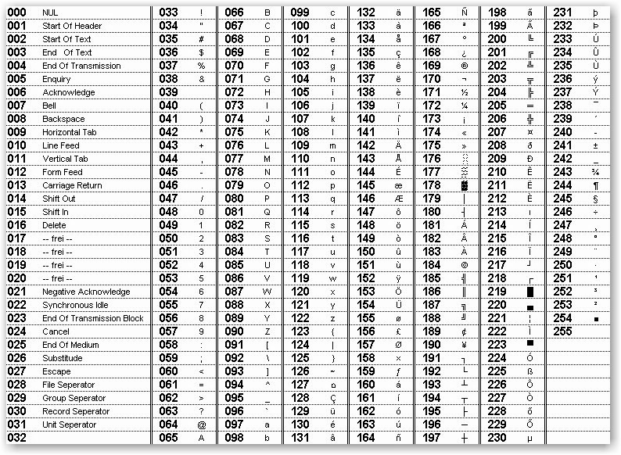

Per numrat nga 33 - 255 te perdoret cikel per afishimin e simbolit.
Per numrat 0-32 te afishohet veprimi me fjale.

Tema 22: Numrat qe permbajne shifren e caktuar.

Shkruani nje program qe lexon nga tastiera nje numer nga 0 ne 9 dhe afishon te gjithe numrat nga 0 ne 10000 qe permbajne:
- Te pakten nje shifer sa shifra e dhene.
- Vetem dy shifra sa shifra e dhene.
- Dy shifrat e fundit sa shifra e dhene.

Tema 23: Veprime me numra binare

Shkruani nje program qe lexon nga tastiera dy numra ne binar dhe afishon shumen, diferencen, prodhimin e tyre na varesi te zgjedhjes se perdoruesit.
Zgjedhja te jepet me menu:
Shtypni:
S per shumen
D per diferencen
P per prodhimin
X per te dale

Te merren parasysh edhe germat e vogla (s,d, p).
Nese perdoruesi jep nje karakter tjeter te afishohet mesazh gabimi.

Tema 24: Fusha e shahut
Shkruani nje program qe afishon fushen e shahut duke perdorur ciklet.
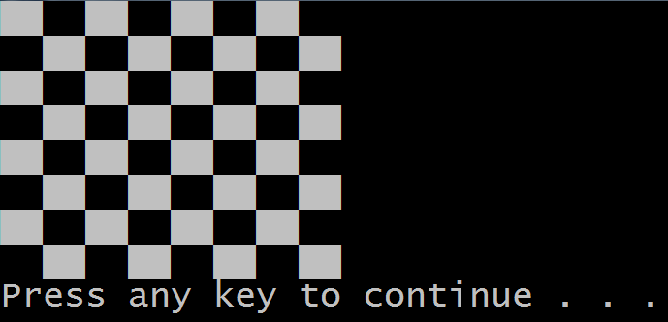

Per afishimin e nje simboli katror te perdoret karakteri '\xDB'
Te modifikohet programi qe te lexoje nga tastiera nje numer pozitiv. Te afishohet figura e mesiperme por me permasen e dhene. Te lexohet nje numer i ri per sa kohe qe numri i dhene eshte me i madh se 20.
Nese numri i dhene eshte 0 te dilet nga programi. Nese numri eshte negativ te afishohet figura e invertuar, dmth kutite e bardha behen te zeza dhe anasjelltas.

Tema 25: Recurrence
Konsiderojme funksionin e meposhtem per numrat e plote:
Nese n > 100 atehere f(n) = n - 10 perndryshe f(n) = f(f(n + 11))
Per shembull, f(99) = f(f(110)) = f(100) = f(f(111)) = f(101) = 91.
Llogaritja e f(87) kerkon me shume hapa:
f(87) = f(f(98)) = f(f(f(109))) = f(f(99)) = f(f(f(110))) = f(f(100)) = f(f(f(111))) =
f(f(101)) = f(91) = f(f(102)) = f(92) = f(f(103)) = f(93) = f(f(104)) = f(94) =
f(f(105)) = f(95) = f(f(106)) = f(96) = f(f(107)) = f(97) = f(f(108)) = f(98) =
f(f(109)) = f(99) = f(f(110)) = f(100) = f(f(111)) = f(101) = 91
Shkruani nje program qe lexon nje numer te plote n nga tastiera, dhe afishon hapat e llogaritjes per f(n).
Keshtu, per n = 99 afishimi duhet te f(99)=f(f(110))=f(100)=f(f(111))=f(101)=91 dhe
jo vetem 91.

Shembull 1:
input:
99
output:
f(99)=f(f(110))=f(100)=f(f(111))=f(101)=91

Shembull 2:
input:
200
output:
f(200)=190
1

Tema 26: Powerful property
Disa numra jane te barabarte me shumen e cdo kufize ne fuqi te numrit te shifrave te tyre. Per shembull, numri 153 eshte i barabarte me 1³ + 5³ + 3³. Cdo shifer eshte ngritur ne fuqi te trete sepse 153 ka 3 shifra. Nese ne i mbledhim keto, marrim perseri numrin origjinal!
9 numrat e pare me kete veti jane: 1,2,3,4,5,6,7,8, dhe 9. Numri i dhjete me kete veti eshte 153. Shkruani nje program qe lexon nga tastiera nje numer te plote pozitiv n (ku n < 25), dhe afishon numrin e n-te me kete veti.
Shembull 1:
input:
1
output:
1
Shembull 2:
input:
9
output:
9
Shembull 3:
input:
10
output:
153

Tema 27: Funksionet f g dhe h
Jepen tre funksionet e meposhtme per numra te plote:
f(x) = x²
g(x) = x + 1
h(x) = x - 1
Ndertoni keto funksione ne c++. Me pas ndertoni nje program qe lexon nga tastiera nje numer n
te pasuar nga shkronjat f, g, dhe h qe perfundojne me shenjen (=). Afishimi duhet te jete
numri qe del si rezultat i aplikimit te sekuences se dhene te funksioneve per numrin e dhene.
Per shembull, llogaritja e f(g(f(h(42)))) kryhet kur jepet si input :
42 hfgf=.
Afishimi do te jete 2829124 sepse f(g(f(h(42)))) = f(g(f(41))) =f(g(1681)) = f(1682) = 2829124.
Shembull 1:
input:
42 hfgf=
output:
2829124
Shembull 2:
input:
1 fgh=
output:
1
Shembull 3:
input:
-1 fgh=
output:
1

Tema 28: Sekuenca Collatz
Ky problem perfshinsekuencen Collatz te njohur gjithashtu si problemi 3n + 1.
Merret nje numer n>1. Nese numri eshte cift, ai pjestohet me 2 duke dhene n/2.
Nese n eshte tek, ai shumezohet me 3 dhe i shtohet 1, duke dhene 3n + 1.
Vihet re qe pavaresisht se cfare numri japim (1<=n<=100000), ne fund do te arrihet vlera 1.
Per shembull konsiderojme numrin n=11 i cili kerkon 14 hapa per te arritur numrin 1:
11 ! 34 ! 17 ! 52 ! 26 ! 13 ! 40 ! 20 ! 10 ! 5 ! 16 ! 8 ! 4 ! 2 ! 1:

Shkruani nje funksion lengthOfCollatzSequence qe merr si argument nje numer n < 100000. Funksioni duhet te ktheje numrin e hapave ne sekuencen Collatz (qe te arrihet vlera 1) per numrin e dhene.
Me pas shkruani nje program qe lexon nga tastiera numrat a dhe b nga 1 ne 100000. Afishimi duhet te jete nje numer n (a<=n<=b), qe kerkon numrin me te madh te hapave per te arritur 1.
Nese ka disa numra te tille, te merret me i vogli. Programi do te perdori funksionin lengthOfCollatzSequence.
Shembull 1:
input:
2 10
output:
9
Shembull 2:
input:
2 100000
output:
77031
Shembull 3:
input:
1234 5678
output:
3711

Tema 29: Numrat Palindrome
Nje numer quhet Palindrome nese ai lexohet njelloj nga te dy krahet. P.sh numri 1358531 eshte numer palindrome.
Shkruani nje funksion swapDigits qe ka tre parametra te plote pozitive m, n, dhe x. Thirrja e funksionit swapDigits(m,n,x) duhet te ktheje numrin qe merret nga kembimi i shifrave m dhe n te numrit x. (Shifra 0 e numrit eshte shifra e fundit, 1 e parafundit etj.) Per shembull, swapDigits(0,3,123456) kthen 126453.
swapDigits(0,1,10)=1 (pra jo 01).
Shkruani nje funksion numberOfDigits qe kthen numrin e shifrave ne numrin x, p.sh numberOfDigits(543210) do te ktheje 6.
Me pas shkruani nje funksion reverseDigits, qe kthen numrin x ne rendin e kundert. P.sh: reverseDigits(543210) do te ktheje 12345 (Perseri hiqen zerot e teperta). Funksioni reverseDigits duhet te therrasi funksionet swapDigits dhe
numberOfDigits.
Ne fund shkruani nje program qe lexon nga tastiera nje numer pozitiv x, dhe afishon nese x eshte numer palindrome apo jo.
Shembull 1:
input:
123456
output:
123456 nuk eshte nje palindrome.
Shembull 2:
input:
1234321
output:
1234321 eshte nje palindrome.
Shembull 3:
input:
101
output:
101 eshte nje palindrome.
2

Tema 30: Kodi Assembler
Shkruani nje program qe simulon nje procesor te vogel (hipotetik) qe ka vetem 8 instruksione ne assembler dhe dy regjistra R1 dhe R2. Regjistrat mund te mbajne vetem numra te plote. Ne pershkrimin e meposhtem te instruksioneve te makines , Rx dhe Ry perfaqesojne regjistrat (ku x mund te jete 1 ose 2, y mund te jete 1 ose 2, dhe x mund te jete i njejte me y):

OUT Rx Ky instruksion printon vleren e regjistrit te dhene ne output (te pasuar me nje rresht te ri)
LCS Rx n Ky instruksion ngarkon vleren n ne regjistrin e dhene.
INC Rx Rrit me 1 vleren ne regjistrin e dhene.
DEC Rx Zbret me 1 vleren ne regjistrin e dhene.
ADD Rx Ry Ky instruksion implementon Ry = Rx + Ry.
SUB Rx Ry Ky instruksion implementon Ry = Rx - Ry.
MUL Rx Ry Ky instruksion implementon Ry = Rx * Ry.
END Perfundon programin.

Shkruani nje program qe simulon ekzekutimin e programit ne assembler qe permban disa nga veprimet e mesiperme.
Shembull 1:
input:
LCS R1 1
LCS R2 5
ADD R1 R2
LCS R1 2
MUL R2 R2
INC R1
DEC R2
OUT R1
OUT R2
END
output:
3
35
Shembull 2:
input:
LCS R1 1
LCS R2 0
INC R1
ADD R1 R1
DEC R1
LCS R2 2
MUL R1 R2
LCS R1 7
MUL R2 R1
OUT R1
END
output:
42

